大町勤労者山の会
山 行 報 告 書 報告者 聡子さん
山域・山名 |  | 北アルプス 燕岳 |  |  |  | 目的 | 会山行・個人山行・その他（ ）
山行期間 |  | 30年 4月 30日 ～ 月 日（ 泊 日）
ルート |  | 中房温泉〜合戦小屋〜燕山荘 ピストン
メンバー |  | 会員 1名 |  |  | 計 2名 |  | ルート概略図
 |  | 一般 1名 |  |  |  |  | 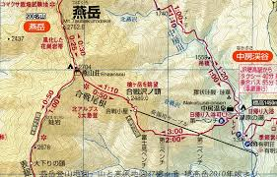
任務 | 氏 名 |  | 任務 | 氏 名
コースタイム
中房温泉登山口(7:50)〜合戦小屋(10:25)〜休憩 出発(10:40)〜燕山荘(11:40)〜お昼休憩〜
下山開始(12:45)〜合戦小屋(13:25)〜中房温泉登山口(15:10)
山行報告（感想など）
GWで駐車場の空きが心配だったのでバスで中房温泉まで行きました。
予想していたよりバスは混んでいなかったのですが、中房温泉の駐車場は一杯でした。でも早朝に行けば
停められたかも？
歩き始めは緑になった春山を満喫でき、上の方に行くと雪を楽しめて良い季節だなと思いました。
第三ベンチ手前から雪が出てきて、富士見ベンチ手前でアイゼンを付けました。
合戦沢ノ頭に向かって登っている最中に振り返ると富士山が見えました。どこに行っても富士山が見えると嬉しくなります。
この日は曇っていましたが遠くまで景色を楽しむことが出来ました。
稜線に出ても風がなく寒くなかったので山頂には行かず燕山荘の前のテーブルでのんびりお昼ごはんを食べる事にしました。
ぐるり見渡して、行ったことのある山、まだ歩いたことのない山、夏山に思いを巡らせながらゆっくりコーヒータイムを満喫してきました。

ヒヤリハットや危険個所
特になし
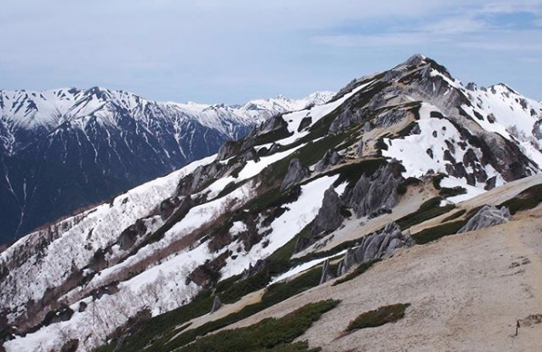

燕山荘前からの燕岳

